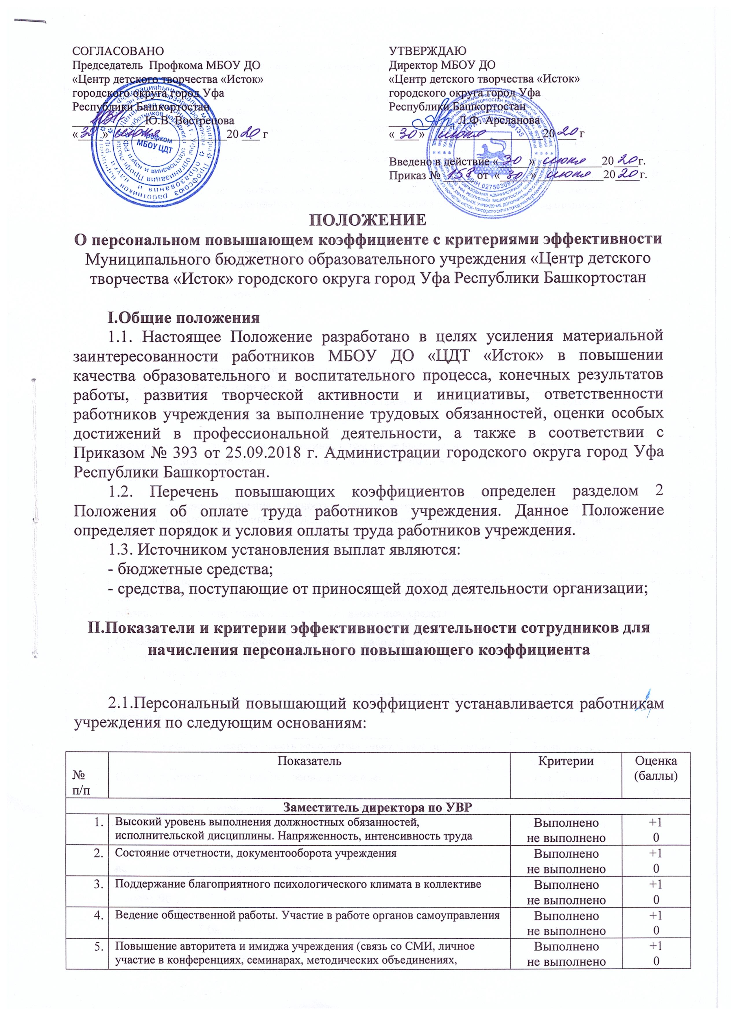  СОГЛАСОВАНО  Председатель Профкома МБОУ ДО  «Центр детского творчества «Исток»  городского округа город Уфа  Республики Башкортостан  ____________Ю.В. Вострецова  «____» ___________________20 ___ г | УТВЕРЖДАЮ  Директор МБОУ ДО  «Центр детского творчества «Исток»  городского округа город Уфа  Республики Башкортостан  ___________ Л.Ф. Арсланова  «____» ___________________20 ___ г

Введено в действие «_____»___________20____г.
Приказ № _____ от «_____»___________20____г.

ПОЛОЖЕНИЕ
О персональном повышающем коэффициенте с критериями эффективности
Муниципального бюджетного образовательного учреждения «Центр детского творчества «Исток» городского округа город Уфа Республики Башкортостан

I.Общие положения
1.1. Настоящее Положение разработано в целях усиления материальной заинтересованности работников МБОУ ДО «ЦДТ «Исток» в повышении качества образовательного и воспитательного процесса, конечных результатов работы, развития творческой активности и инициативы, ответственности работников учреждения за выполнение трудовых обязанностей, оценки особых достижений в профессиональной деятельности, а также в соответствии с Приказом № 393 от 25.09.2018 г. Администрации городского округа город Уфа Республики Башкортостан.
1.2. Перечень повышающих коэффициентов определен разделом 2 Положения об оплате труда работников учреждения. Данное Положение определяет порядок и условия оплаты труда работников учреждения.
1.3. Источником установления выплат являются:
- бюджетные средства;
- средства, поступающие от приносящей доход деятельности организации;

II.Показатели и критерии эффективности деятельности сотрудников для начисления персонального повышающего коэффициента

2.1.Персональный повышающий коэффициент устанавливается работникам учреждения по следующим основаниям:

№  п/п | Показатель | Критерии | Оценка  (баллы)
Заместитель директора по УВР
 | Высокий уровень выполнения должностных обязанностей, исполнительской дисциплины. Напряженность, интенсивность труда | Выполнено  не выполнено | +1  0
 | Состояние отчетности, документооборота учреждения | Выполнено  не выполнено | +1  0
 | Поддержание благоприятного психологического климата в коллективе | Выполнено  не выполнено | +1  0
 | Ведение общественной работы. Участие в работе органов самоуправления | Выполнено  не выполнено | +1  0
 | Повышение авторитета и имиджа учреждения (связь со СМИ, личное участие в конференциях, семинарах, методических объединениях, конкурсах, показ мастер-классов и др.) | Выполнено  не выполнено | +2  0
 | Высокий уровень организации и контроля (мониторинга) образовательного процесса | Выполнено  не выполнено | +1  0
 | Участие в разработке локальных актов учреждения (программ развития, образовательной программы, положений и т.д.) | Выполнено  не выполнено | +1  0
 | Реализация годового плана деятельности учреждения в полном объёме, выполнение плана внутриучрежденческого контроля | Выполнено  не выполнено | +1  0
 | Эффективность и качество исполнения управленческих решений | Выполнено  не выполнено | +1  0
 | Выполнение работ сверх должностных инструкций (работа в комиссиях, руководство консультационными пунктами, учебно-опытным участком, творческой группой и т.д.). | Выполнено  не выполнено | +1  0
Итого:
всего от возможной суммы баллов
100% - 10 баллов – 1,85
- более 90 % - 9 баллов - 1,7
- более 80 % - 8 баллов - 1,5
- более 70 % - 7 баллов - 1,3
- более 60 % - 6 баллов - 1,2
- более 50 % - 5 баллов – 0,9
- более 40% - 4 баллов – 0,7
- менее 40% - персональный коэффициент не устанавливается
 | Заместитель директора по АХЧ
 | Отсутствие замечаний по итогам ревизий и других проверок по вопросам финансово-хозяйственной деятельности, внутреннего контроля | Отсутствие  1 и более | +1  0
 | Нарушение исполнительской дисциплины, в том числе выполнение распоряжений администрации; нарушение локальных нормативных актов учреждения | Отсутствие  1 и более | +1  0
 | Высокий уровень выполнения должностных обязанностей, исполнительской дисциплины. Напряженность, интенсивность труда | Выполнено  не выполнено | +1  0
 | Обеспечение выполнения требований охраны труда, электробезопасности, пожарной безопасности | Выполнено  не выполнено | +1  0
 | Отсутствие предписаний и обоснованных жалоб в части организации охраны жизни и здоровья детей, сотрудников (в рамках функциональных обязанностей и не связанных с капитальным вложением средств) | Выполнено  не выполнено | +1  0
 | Осуществление качественного контроля за работой обслуживающего персонала, за соблюдением санитарного состояния и прилегающей территории учреждения | Выполнено  не выполнено | +1  0
 | Самостоятельность принимаемых решений по вопросам хозяйственной деятельности | Выполнено  не выполнено | +1  0
 | Эффективность и своевременность исполнения управленческих решений | Выполнено  не выполнено | +1  0
 | Состояние отчетности, документооборота учреждения | Выполнено  не выполнено | +1  0
 | Своевременное оформление и сдача требуемой документации по исполнению бюджетных и внебюджетных средств | Выполнено  не выполнено | +1  0
Итого:
всего от возможной суммы баллов
100% - 10 баллов – 1,85
- более 90 % - 9 баллов - 1,7
- более 80 % - 8 баллов - 1,5
- более 70 % - 7 баллов - 1,3
- более 60 % - 6 баллов - 1,2
- более 50 % - 5 баллов – 0,9
- более 40% - 4 баллов – 0,7
- менее 40% - персональный коэффициент не устанавливается
Заведующий отделом
Библиотекарь
 | Высокий уровень выполнения должностных обязанностей, исполнительской дисциплины. Напряженность, интенсивность труда | Выполнено  Частично выполнено  не выполнено | +2  +1  0
 | Реализация годового плана деятельности учреждения в полном объёме, выполнение плана внутриучрежденческого контроля | Выполнено  Частично выполнено  не выполнено | +2  +1  0
 | Состояние отчетности, документооборота учреждения | Выполнено  Частично выполнено  не выполнено | +2  +1  0
 | Поддержание благоприятного психологического климата в коллективе | Выполнено  Частично выполнено  не выполнено | +2  +1  0
 | Ведение общественной работы. Участие в работе органов самоуправления | Выполнено  Частично выполнено  не выполнено | +2  +1  0
Итого:
всего от возможной суммы баллов
100% - 10 баллов – 1,85
- более 90 % - 9 баллов - 1,7
- более 80 % - 8 баллов - 1,5
- более 70 % - 7 баллов - 1,3
- более 60 % - 6 баллов - 1,2
- более 50 % - 5 баллов – 0,9
- более 40% - 4 баллов – 0,7
- менее 40% - персональный коэффициент не устанавливается
Методист
Педагог дополнительного образования
Педагог-психолог, учитель-логопед
 | Высокий уровень выполнения должностных обязанностей, исполнительской дисциплины. Напряженность, интенсивность труда | Выполнено  Частично выполнено  не выполнено | +2  +1  0
 | Выполнение особо важных (срочных работ) на срок их проведения. Участие в профессиональных конкурсах различного уровня: районного, городского, республиканского, всероссийского, международного | Выполнено  Частично выполнено  не выполнено | +2  +1  0
 | Состояние отчетности, документооборота учреждения | Выполнено  Частично выполнено  не выполнено | +2  +1  0
 | Поддержание благоприятного психологического климата в коллективе | Выполнено  Частично выполнено  не выполнено | +2  +1  0
 | Ведение общественной работы. Участие в работе органов самоуправления | Выполнено  Частично выполнено  не выполнено | +2  +1  0
Итого:
всего от возможной суммы баллов
100% - 10 баллов – 1,85
- более 90 % - 9 баллов - 1,7
- более 80 % - 8 баллов - 1,5
- более 70 % - 7 баллов - 1,3
- более 60 % - 6 баллов - 1,2
- более 50 % - 5 баллов – 0,9
- более 40% - 4 баллов – 0,7
- менее 40% - персональный коэффициент не устанавливается
 | Культорганизатор, педагог-организатор
 | Высокий уровень выполнения должностных обязанностей, исполнительской дисциплины. Напряженность, интенсивность труда | Выполнено  Частично выполнено  не выполнено | +2  +1  0
 | Выполнение особо важных (срочных работ) на срок их проведения. Участие в профессиональных конкурсах различного уровня: районного, городского, республиканского, всероссийского, международного | Выполнено  Частично выполнено  не выполнено | +2  +1  0
 | Состояние отчетности | Выполнено  Частично выполнено  не выполнено | +2  +1  0
 | Поддержание благоприятного психологического климата в коллективе | Выполнено  Частично выполнено  не выполнено | +2  +1  0
 | Ведение общественной работы. Выполнение работ сверх должностных обязанностей | Выполнено  Частично выполнено  не выполнено | +2  +1  0
Итого:
всего от возможной суммы баллов
100% - 10 баллов – 1,85
- более 90 % - 9 баллов - 1,7
- более 80 % - 8 баллов - 1,5
- более 70 % - 7 баллов - 1,3
- более 60 % - 6 баллов - 1,2
- более 50 % - 5 баллов – 0,9
- более 40% - 4 баллов – 0,7
- менее 40% - персональный коэффициент не устанавливается
2.2.Деятельность работников по каждому из оснований оценивается от 0 до 2 баллов в зависимости от достижения результатов:
оценка 2 балла – если результаты этого вида деятельности имеются, они достаточно эффективны, чтобы результаты этого вида можно было проследить их положительную динамику;
оценка 1 балл – если имеются, но они мало или недостаточно эффективны;
оценка 0 баллов – если результаты этого вида деятельности отсутствуют.

2.3. Размер персонального повышающего коэффициента конкретному работнику определяется пропорционально набранной им сумме баллов в соответствии с Перечнем и в зависимости от максимального размера выплат к ставке заработной платы (окладу) по каждому из оснований.

III.Порядок установления персонального повышающего коэффициента для работников учреждения дополнительного образования

3.1. Персональный повышающий коэффициент может устанавливаться на календарный год, учебный год, квартал, ежемесячно, на период выполнения конкретной работы и др.
3.2. Персональный повышающий коэффициент устанавливается в процентном отношении к ставкам (должностным окладам) работников и в абсолютном выражении. Их конкретный размер устанавливается руководителем учреждения по согласованию с выборным профсоюзном органом и оформляется соответствующим приказом.
3.3. Совокупный размер Персонального повышающего коэффициента, выплачиваемый одному работнику, максимальными размерами ограничивается коэффициентом 1,85.
3.4. Порядок установления и размеры Персонального повышающего коэффициента руководителям учреждения определяет руководитель с учетом мнения выборного органа территориальной профсоюзной организации.

